**TESTY WYDAJNOŚCI DLA ZAPYTAŃ ORAZ ZAGNIEŻDŻEŃ DLA TABEL ZNORMALIZOWANYCH ORAZ NIEZNORALIZWANYCH**

1. Konfiguracja sprzętowa komputera, na którym zostały wykonane testy

* CPU: Intel(R) Core(TM) i5-8300H CPU @ 2.30GHz 2.30 GHz
* RAM: 8.00GB
* S.O: Windows 10 Home
* Microsoft SQL Server 18.8

1. Wykonanie

W celu sprawdzenia wydajności dla zapytań i zagnieżdżeń dla tabel znormalizowanych i nieznormalizowanych utworzono bazę danych zawierającą informacje na temat tabeli stratygraficznej i jednostek ją budujących. Stworzono zatem dwa schematy tych tabel jeden znormalizowany gdzie tabele posiadały po jednym kluczu głównym i obcym poza tabelą zawierającą informacje o eonie – jest to tak zwany schemat płatka śniegu. Druga tabela była zdenormalizowana – zawierająca informacje z wszystkich tabel, gdzie kluczem głównym została kolumna „id_piętro” ponieważ jest unikalna – rekordy się nie powtarzają. Jest to schemat gwiazdy.

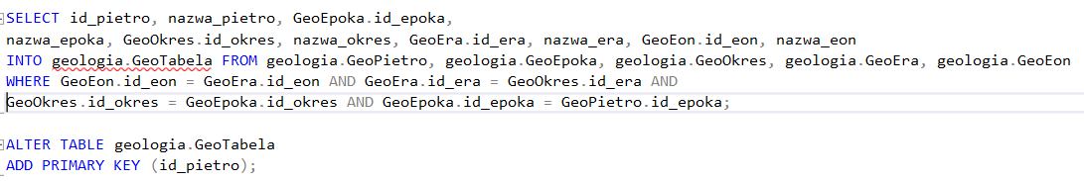

Rys 1. Stworzenie GeoTabeli (zdenormalizowana)

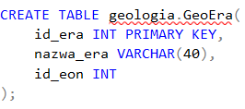

Rys 2. Stworzenie przykładowej tabeli z schematu płatka śniegu

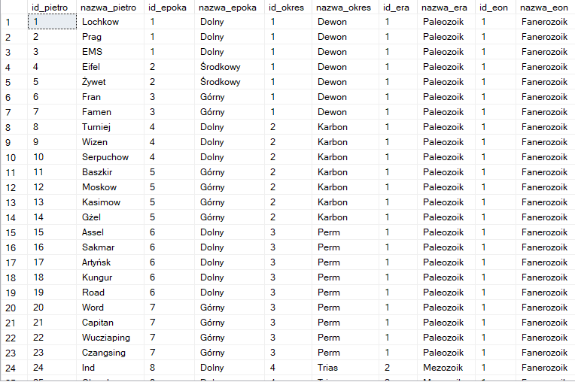

Rys 3. Wygląd tabeli Geotabela z 75 rekordami – wynika to z ilości pięter od Dewonu

1. Testy wydajności

W testach skupiono się na porównaniu wydajności złączeń oraz zapytań zagnieżdżonych, wykonywanych na tabelach o dużej liczbie danych. Testy wykonano na darmowym oprogramowaniu MICROSOFT SQL SERVER.

Testy polegały na złączeniu danych z tabel o jednostkach stratygraficznych z danymi od tabeli Milion, która zawierała 1000000 rekordów z liczbami naturalnymi od 0 do 999 999. Tabela powstała w następujący sposób:



Rys 3. Stworzenie tabeli Milion

Tabela Dziesieć zawierała wszystkie cyfry oraz ilość bitów potrzebnych do jej zapisania.

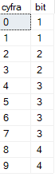

Rys 4. Tabela Dziesiec

1. Kryteria testów

W teście skupiono się na wykonaniu zapytań sprawdzających wydajność złączeń i zagnieżdżeń z tabelą stratygraficzną w wersji schematu płatka śniegu oraz gwiazdy. Pierwsze wykonano pomiar szybkości wykonania zapytania bez nałożonych indeksów. W drugim etapie nałożono indeksy na wszystkie kolumny biorące udział w złączeniach. Pomiar szybkości został wykonany za pomocą polecenia SELECT GETDATE().

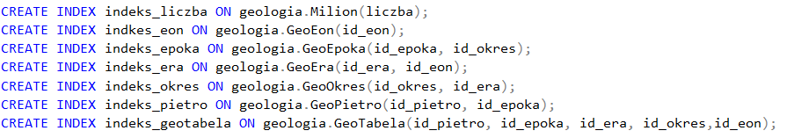

Rys 5. Nałożenie indeksów na kolumny



Rys 6. Zapytanie 1

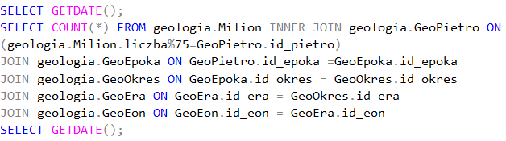

Rys 7. Zapytanie 2

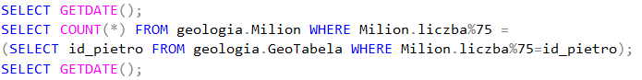

Rys 8. Zapytanie 3

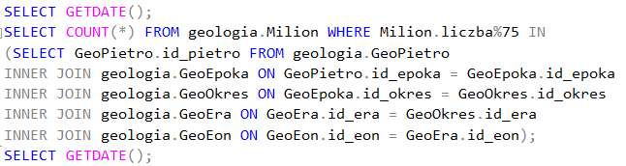Rys 9. Zapytanie 4

1. Wyniki testów

Każdy test przeprowadzono 11 razy, wartości zmierzone zostały w ms. Wyniki które znacząco różniły się od pozostałych odrzucono by nie zaburzyły ogólnych wartości.



Rys 10. Tabela z wynikami czasu wykonania. Czasy zapytań odpowiednio od góry 1 ZL, 2 ZL, 3 ZG, 4 ZG.

Aby lepiej zwizualizować wyniki testów przedstawiam wykres kolumnowy z wartościami średnich czasów zapytań:

Rys 11. Wykres

1. Wnioski

* Nadanie odpowiednich indeksów w tabele gdzie występuje dużo rekordów każdorazowo pozwoliło na to, że zapytania wykonywały się szybciej.
* Złączenia dla tabel w postaci znormalizowanych wykonywały się wolniej niż dla tabel zdenormalizowanych.
* Postać zdenormalizowana jest minimalnie wydajniejsza zarówno dla złączeń jak i zagnieżdżeń (1 ZL i 3 ZG).